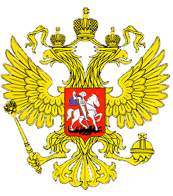

МИНИСТЕРСТВО ОБРАЗОВАНИЯ И НАУКИ

РЕСПУБЛИКИ ДАГЕСТАН…

МКОУ «В-Каранайская сош»

Россия, Республика Дагестан, 368212 Буйнакский район, сел В-Каранай, [vkaranaj_school@mail.ru](mailto:vkaranaj_school@mail.ru)

***«Патриотическое воспитание»-4 кв.2019г***

В МКОУ «Верхнекаранайская СОШ» прошли мероприятия, беседы, классные часы , торжественная линейка, акции, посвященные майским праздникам.

В мероприятиях приняли участие уч-ся школы 97, родители ,приглашенные гости.

**Цель: привитие чувства любви к Родине, приобщение к культурно-историческому наследию нашей Родины, нравственное воспитание.**

Были проведены классные часы на тему: «Сахаров-человек эпохи», «День народного единства », акция «Я-россиянин».

|  |  |  |  |  |  |
| --- | --- | --- | --- | --- | --- |
| № | Дата | Мероприятие (краткое описание) | Организаторы мероприятия | Численность участников (человек) | Приглашенные |
| 1 | 11.11 | Классные часы на тему: «Сахаров-человек эпохи», «День народного единства » | Зам по вр | 97 | Представители администрации села Сурхаева З.Г., глава администрации Исмаилов Ю.М.  Члены родительского комитета Ханмагомедова С.  Магомедова С.  Сайгидов А.  Магомедов А.А. и др.  Ст.вжатая Абдулсаламова Д.Б.  Кл.руководители  медрботник Магомедова З.Х. |
| 2 | 8.10. | Республиканский форум «Я,ты, он,она» | Ст.вжатая Абдулсаламова Д.Б. | 2 | **Волонтеры со всей республики** |
| 3 | 30.11 | Классные часы и торжественная линейка ко Дню народного единства | Зам по вр  Ст вожатая | 14 | Директор Салахутдинов Н.М.  Ст.вжатая Абдулсаламова Д.Б.  Кл.руководители  медрботник Магомедова З.Х. |
| 4 | 16.10 | Президентские состязания | Директор Салахутдинов Н.М. | 36 | Директор Салахутдинов Н.М.  Ст.вжатая Абдулсаламова Д.Б.  Кл.руководители  медрботник Магомедова З.Х.  Абухова М.  Представители администрации села Сурхаева З.Г., глава администрации Исмаилов Ю.М.  Члены родительского комитета Ханмагомедова С.  Магомедова С.  **Сайгидов А.** |

8.10.19г Республиканский форум «Я,ты, он,она»

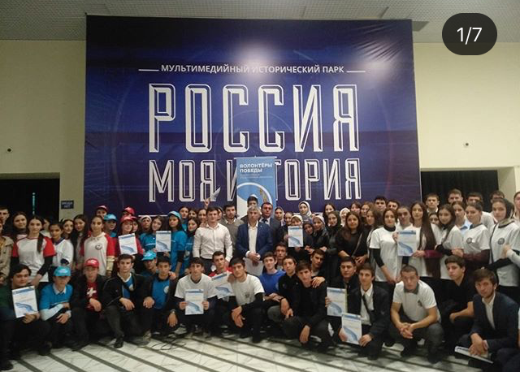

16.10.19 Президентские состязания

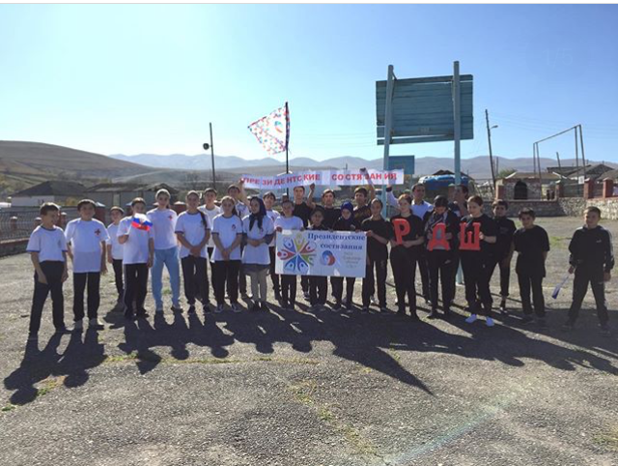

18.11.19г Классные часы на тему: «Сахаров-человек эпохи»

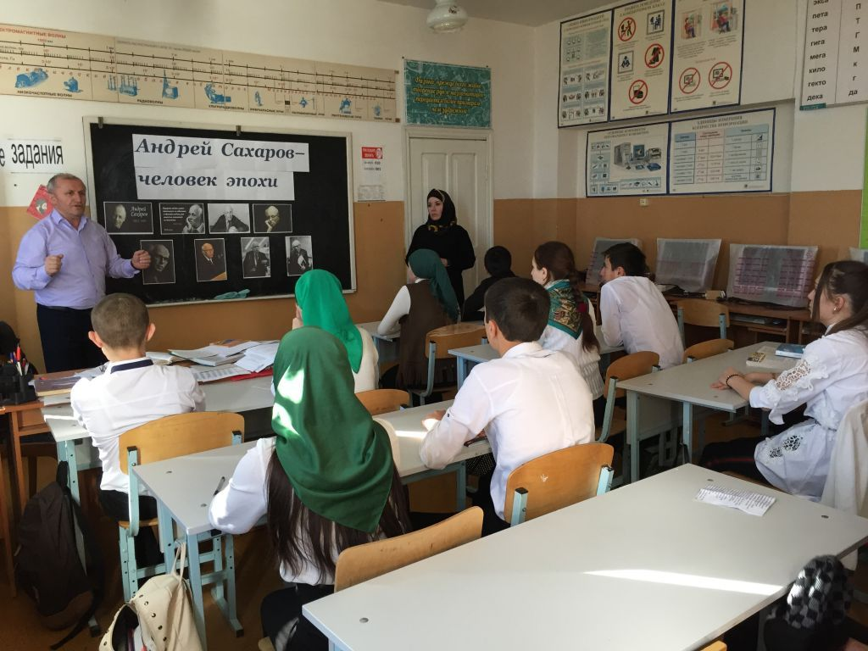

Ноябрь Акция «Я-россиянин»

